颜色风格
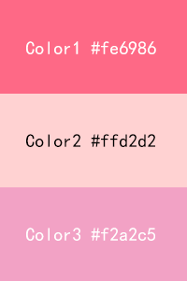
Color1 用于上下标签导航，
Color2 用于深背景下的浅色，
Color3 多用于表示选中(不绝对)

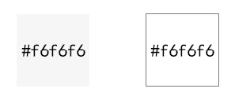

页面的背景色 #f6f6f6

页面的前景色 #ffffff

控件
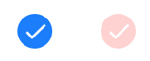
左为ios标准控件颜色，右为优游美眉控件色：#ffd2d2

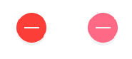
左为ios标准控件颜色，右为优游美眉控件颜色：#fe6986

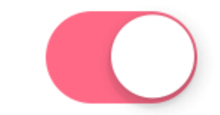
确定/否定按钮最终确定颜色为：#fe6986

标签
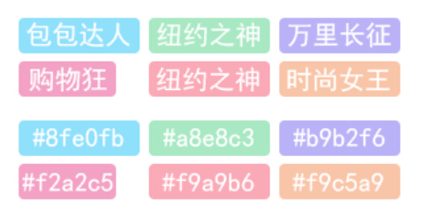

标签配色系分别为#8fe0fb
#a8e8c3
#b9b2f6
#f2a2c5
#f9a9b6
#f9c5a9
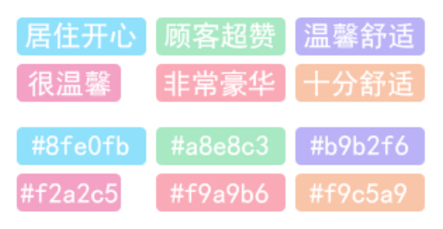
酒店标签栏配色同上：#8fe0fb
#a8e8c3
#b9b2f6
#f2a2c5
#f9a9b6
#f9c5a9
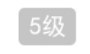
由于用户不能自己设置等级，我们就用了默认的灰色：#c3c3c3
针对优游美眉应用的特性，我们在商讨的过程中本来是准备用像标签栏一样的活泼色系，但是在个人主页显示过程中，太过花哨，反而有了喧宾夺主的感觉，最后确定使用浅灰色。

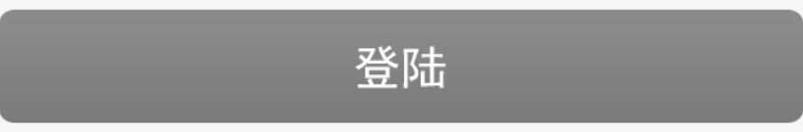
按照第四版的修改意见，将登陆按钮变成灰色#888888
所有的登陆按钮都应该是吸引人的颜色，哪怕是对比色，也好过灰色系，因为用户的自然习惯反应，灰色按钮不能点（属于无法操作的范围）所以虽然在第五版改成了灰色。我们是真心建议用蓝色或者绿色这样高亮色，对于任何一款应用来说，增加注册用户群是最好的粘性手法。
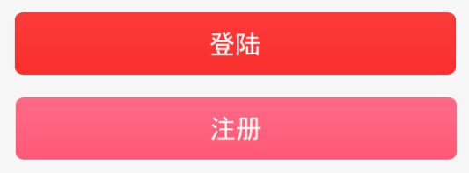
经过商榷，最后确定登陆按钮颜色为：#fb3b3a
注册按钮颜色为：#fe6986

首先请教个问题，现在 iPhone6 发布了，于是多了两个新的坑爹分辨率...App 的界面怎样才能自动适应这俩货...

您好，届时 iPhone官方一定会出自适应方案的，这个您勿需担心。

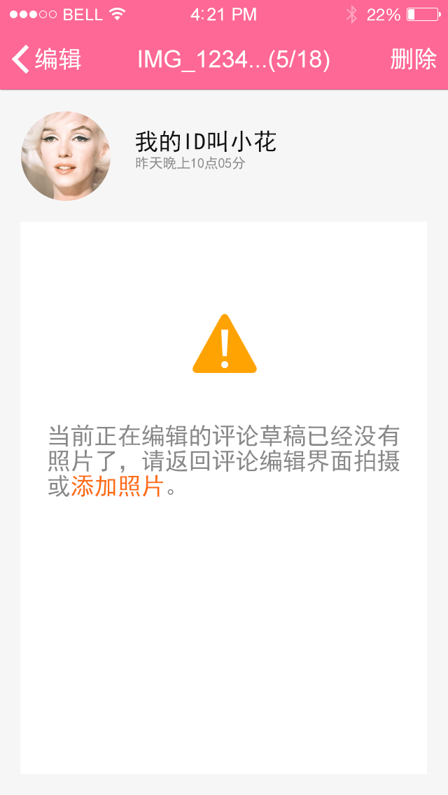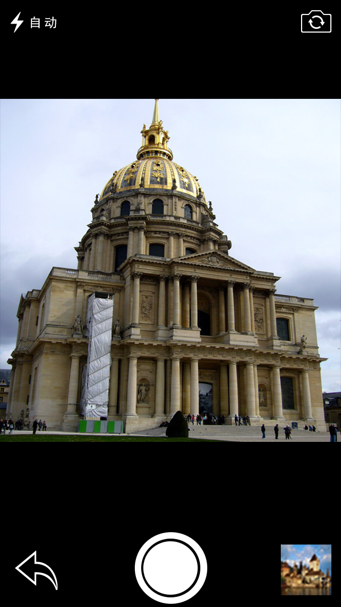
图左为我的照片大图 右为我的照相
这两个操作都属于系统自适应界面，我们这边也只是做了效果，到时候iPhone会有自己的自适应，所以在这里提醒一下，无论效果做的如何，最终实现的一定是iPhone系统的效果。
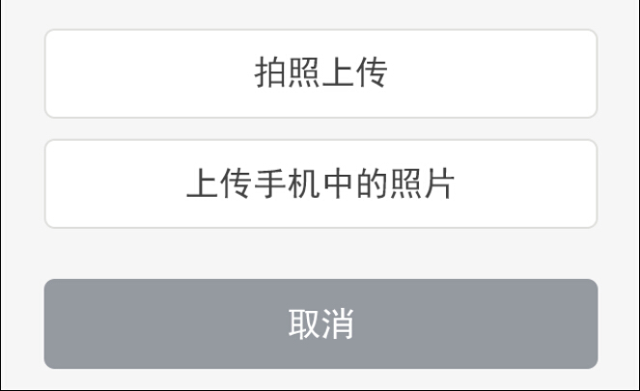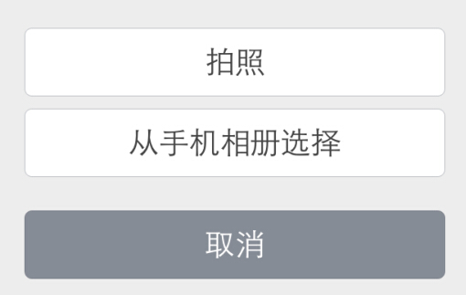
图左为优游美眉_我的_用户属性设置 右为微信_我的_用户属性设置
三项之间的间隔建议统一调整为与“拍照上传”和“上传手机中的照片”两项之间的间隔一致。
我们就是照着微信来参考的，在微信中“拍照上传”和“上传手机中的照片”是相聚比较近，因为这属于一种功能。而“取消”和上面两个部分功能是完全不同的，如果是水平分布的话，会提高用户的学习成本，导致选择困难。所以我们不建议修改。

